БАШҠОРТОСТАН РЕСПУБЛИКАҺЫ  Октябрьский ҡалаһы  ҡала округы  ХАКИМИӘТЕ  452600, Октябрьский ҡалаһы,  Чапаев урамы, 23 | 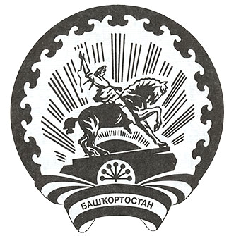 | РЕСПУБЛИКА БАШКОРТОСТАН  АДМИНИСТРАЦИЯ  городского округа  город Октябрьский  452600, город Октябрьский,  улица Чапаева, 23

ҠАРАР ПОСТАНОВЛЕНИЕ

«_____» _________________2025 й. № __________ «_____» _________________2025 г.

О внесении изменения в постановление администрации городского округа город Октябрьский Республики Башкортостан от 31.03.2015 № 1394 «Об утверждении Порядка ведения муниципальной долговой книги городского округа город Октябрьский Республики Башкортостан»

В соответствии со статьями 120 и 121 Бюджетного кодекса Российской Федерации

ПОСТАНОВЛЯЮ:

1. Внести в постановление администрации городского округа город Октябрьский Республики Башкортостан от 31 марта 2015 года № 1394 «Об утверждении Порядка ведения муниципальной долговой книги городского округа город Октябрьский Республики Башкортостан» следующее изменение:
приложение «Порядок ведения муниципальной долговой книги городского округа город Октябрьский Республики Башкортостан» изложить в редакции согласно приложению к постановлению.
2. Контроль за исполнением настоящего постановления возложить на заместителя главы администрации по финансовым вопросам - начальника финансового управления Зарипову Н.Т.

Глава администрации А.Е. Пальчинский

